Самостоятельная работа по теме «Логарифмы»
Вариант 1

I. Вычислить:
- 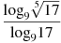
II.Решить уравнение:

Вариант 2

I.Вычислить:
II.Решить уравнение:

Вариант 3

I. Вычислить:
- 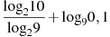
II.Решить уравнение:

Вариант 4

I.Вычислить:
II.Решить уравнение:

Вариант 5

I.Вычислить:
- 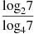
II.Решить уравнение:

Вариант 6

I.Вычислить:
- 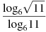
- 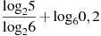
II.Решить уравнение:

Вариант 7

I.Вычислить:
II.Решить уравнение:

Вариант 8

I.Вычислить:
II.Решить уравнение:

Вариант 9

I.Вычислить:
- 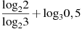
II.Решить уравнение:

Вариант 10

I.Вычислить:
- 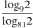
II.Решить уравнение:

Вариант 11

I.Вычислить:
- 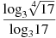
II.Решить уравнение:

Вариант 12

I.Вычислить:
- 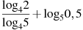
II.Решить уравнение:

Вариант 13

I.Вычислить:
II.Решить уравнение:

Вариант 14

I.Вычислить:

II.Решить уравнение:

Вариант 15

I.Вычислить:
- 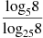
- 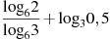
II.Решить уравнение:

Вариант 16

I.Вычислить:
- 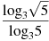
II.Решить уравнение:

Вариант 17

I.Вычислить:
II.Решить уравнение:

Вариант 18

I.Вычислить:
- 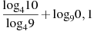
II.Решить уравнение:

Вариант 19

I.Вычислить:
II.Решить уравнение:

